**דוח מטלה 2 במונחה עצמים**

**מגיש: רז כהן – 318965837**

במטלה התבקשנו לממש שני אלגוריתמים בסיסיים לעבודה עם נתונים גאוגרפיים לשם כך הוספתי Package בשם Location ובה 5 מחלקות:

1. האלגוריתם הראשון הוא אלגוריתם לשערוך מיקום של נתב.

לשם כך הוספתי למערכת 3 מחלקות:

* מחלקת **Wifi** המגדירה אובייקט **Wifi** עם כל התכונות של Wifi, כגון: mac, lat, lon , alt, signal...
* מחלקת **WifiLocation** שתפקידה לשערך את מיקומו של נתב ספציפי. המחלקה משתמשת במחלקת **Wifi**. בנאי המחלקה מקבל כפרמטרים כתובת MACשל נתב וקובץ סריקה מהאפליקציה (לאחר שסודרה בקובץ CSV באמצעות מחלקה אחרת). היא מחפשת את כל הדגימות של כתובת ה-MAC בקובץ הסריקה ולוקחת רק את 3 הדגימות בעלות הסיגנל הכי חזק. עבור כל דגימה היא בונה אובייקט מסוג **Wifi** עם הנתונים שלו מהסריקה. בעזרתן היא משערכת את מיקום הנתב באמצעות ממוצע משוכלל על המיקום של כל דגימה, כאשר המשקל של כל דגימה נקבע על פי הסיגנל שלה.
* מחלקת **WifiLocationCSV** שתפקידה לשערך את מיקומם של כל הנתבים בקובץ סריקה אותו היא מקבלת כפרמטר (לאחר שסודרה בקובץ CSV באמצעות מחלקה אחרת) ולכתוב אותם לקובץ CSV חדש בשם ""WifiLocationCSV.csv. המחלקה משתמשת במחלקת **WifiLocation**, היא סורקת את קובץ הקלט ובונה עבור כל נתב בקובץ אובייקט מסוג **WifiLocation** וכך משערכת את מיקומו ומדפיסה אותו לקובץ החדש.

דוגמא לשערוך מיקום של נתב ספציפי מתוך סריקה באריאל:

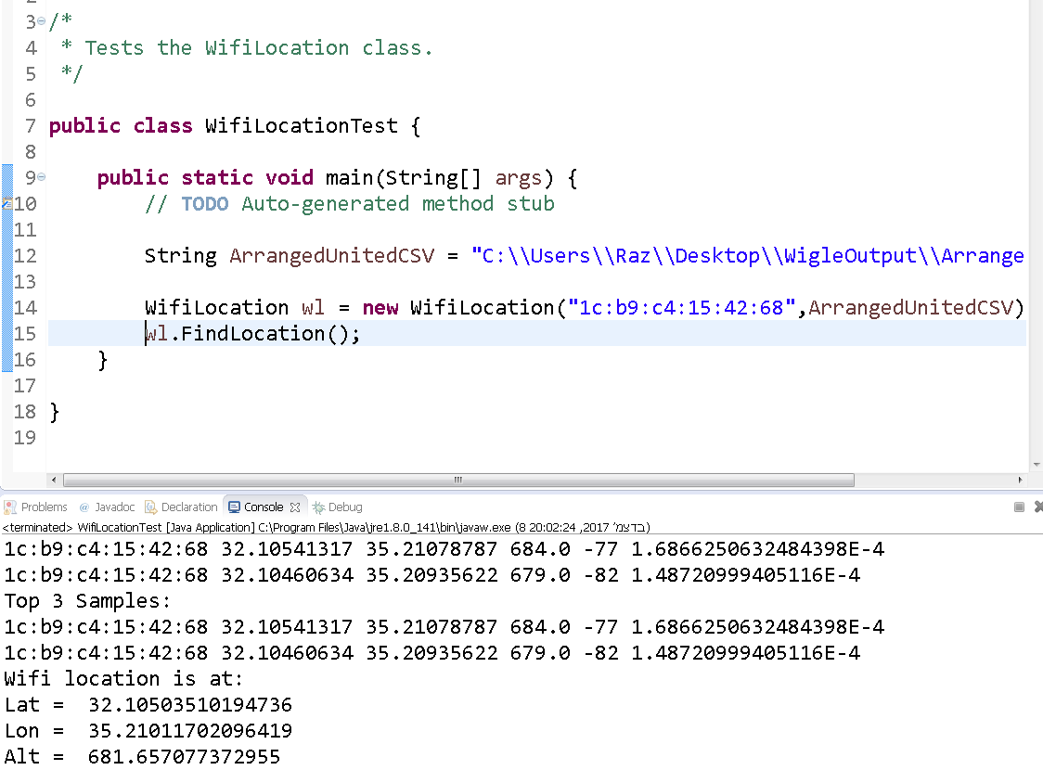

דוגמא לשערוך של מיקומי כל הנתבים בקובץ סריקה וכתיבתם לקובץ CSV חדש:

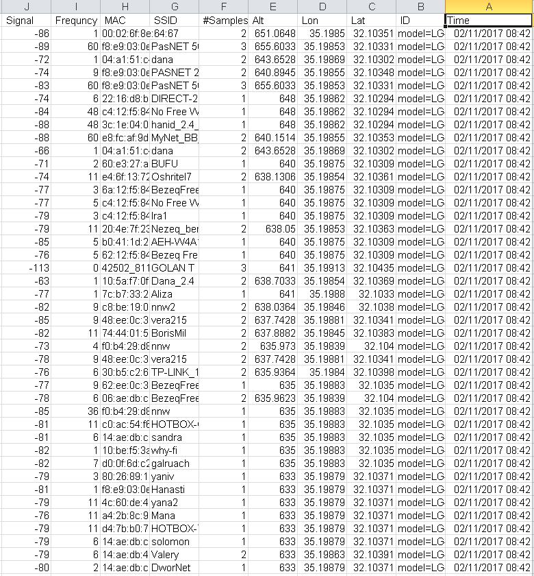

1. האלגוריתם השני הוא אלגוריתם לשערוך מיקום המשתמש לפי דגימות Wifi.

לשם כך הוספתי למערכת מחלקה נוספת:

* מחלקת **UserLocation** – שתפקידה לשערך את מיקומו של המשתמש לפי 3 נתבים ספציפיים. המחלקה משתמשת במחלקות **WifiLocation**, **Wifi**. בנאי המחלקה מקבל כפרמטרים 3 כתובות MAC של נתבים וקובץ סריקה מהאפליקציה (לאחר שסודרה בקובץ CSV באמצעות מחלקה אחרת). היא מחפשת את 3 הדגימות הכי חזקות של כל אחת מ-3 כתובות ה-MAC בעזרת מחלקת **WifiLocation**, ובונה לכל דגימה אובייקט מסוג **Wifi**. היא מחשבת את המשקל של כל MAC באמצעות חישוב עם 3 הדגימות שלו וקבועים נוספים. וכך משערכת את מיקום המשתמש באמצעות ממוצע משוכלל של מיקומי שלושת הנתבים.
* מחלקת **UserLocationCSV** – שתפקידה לשערך את מיקומ המשתמש בכל נקודות הזמן בקובץ בסריקה אותו היא מקבלת כפרמטר (לאחר שסודרה בקובץ CSV באמצעות מחלקה אחרת) ולכתוב אותם לקובץ חדש בשם "UserLocationCSV". המחלקה משתמשת במחלקת **UserLocation**, היא לוקחת בכל שורה (כל נקודת זמן) בקובץ הסריקה את 3 הנתבים הראשונים ובונה עבורם אובייקט מסוג **UserLocation** וכך משערכת את מיקום המשתמש באותה נקודת זמן ומדפיסה אותו לקובץ החדש.

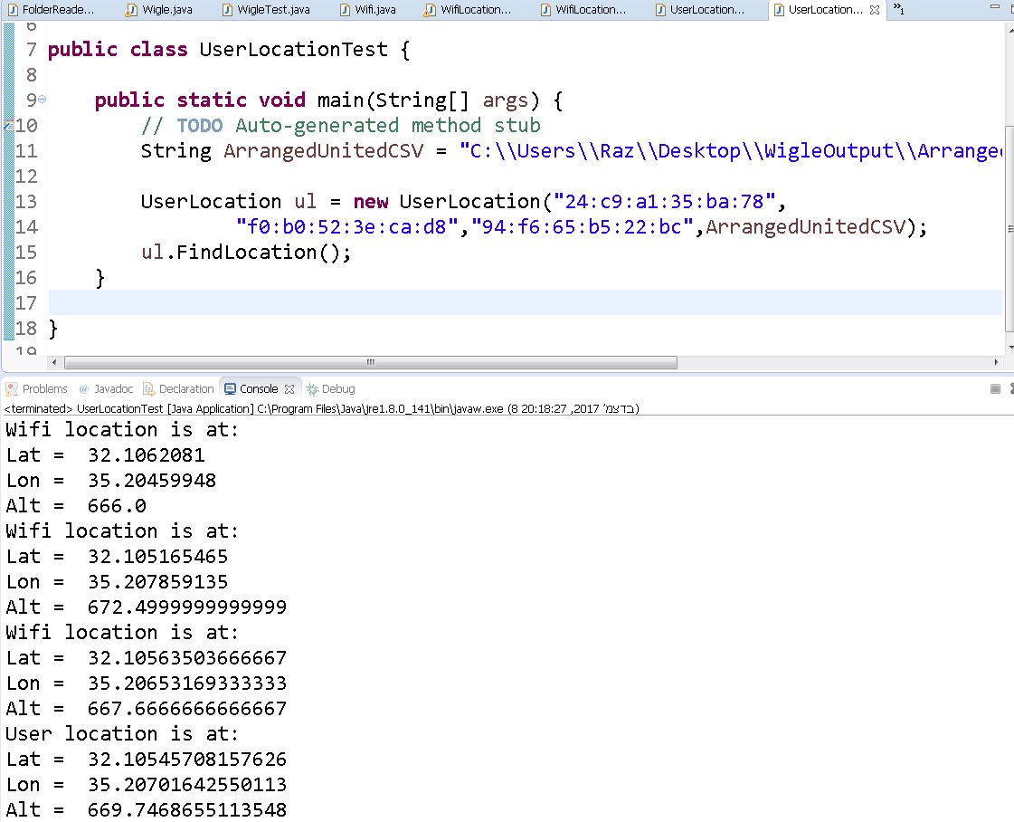דוגמא לשערוך מיקום של המשתמש לפי 3 נתבים ספציפיים:

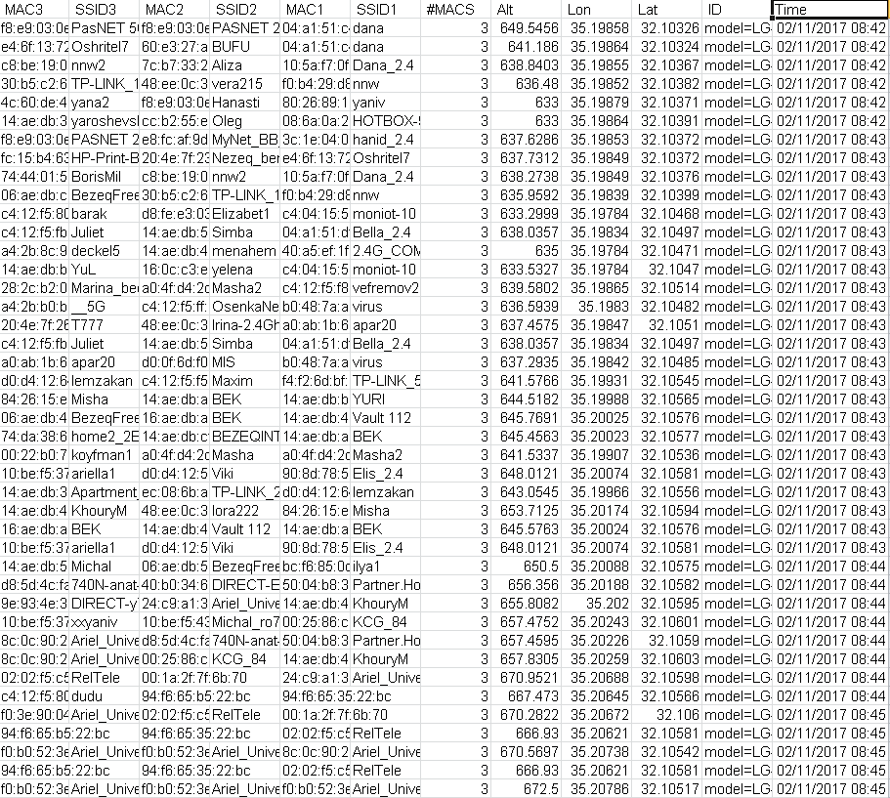דוגמא לשערוך מיקומי המשתמש בקובץ סריקה וכתיבתם לקובץ CSV חדש: